2017年度市级部门预算公开目录
第一部分 濮阳市第九中学概况
一、主要职能
二、部门决算单位构成
第二部分 濮阳市第九中学2017 年度部门预算表
一、财政拨款收支总表
二、一般公共预算支出表
三、一般公共预算基本支出表
四、一般公共预算 “ 三公 ” 经费支出表
五、政府性基金预算支出表
六、部门收支总表
七、部门收入总表
八、部门支出总表
第三部分 濮阳市第九中学2017 年度部门预算情况说明

第一部分
濮阳市第九中学概况

一、濮阳市第九中主要职责
承担九年一贯制义务教育，促进基础教育发展。

二、濮阳市第九中学预算单位构成
濮阳市第九中学隶属于濮阳市教育局，下设办公室、教务处、政教处、总务处四个处室。部门预算为单位本级。

第二部分
濮阳市第九中学2017年部门预算表

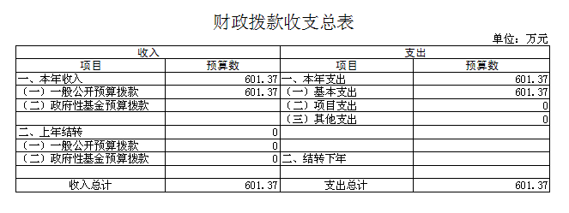

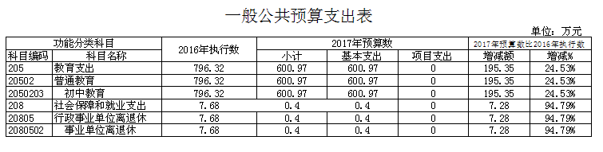

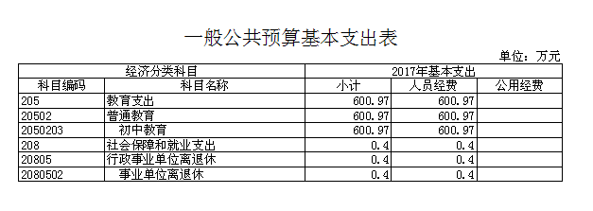

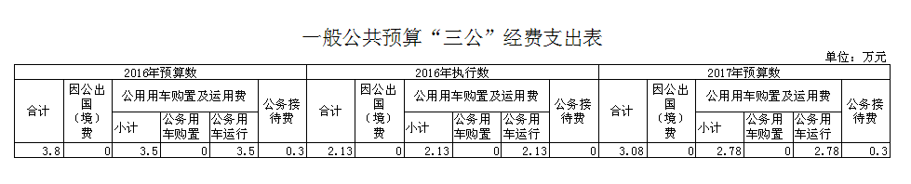

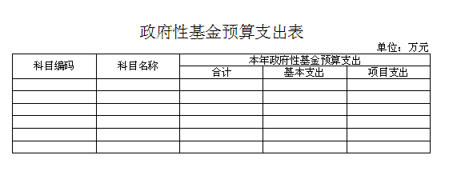

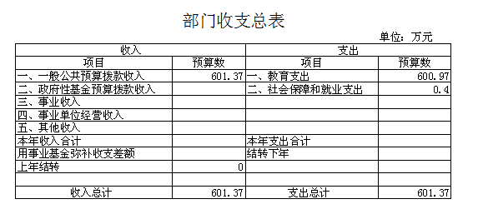

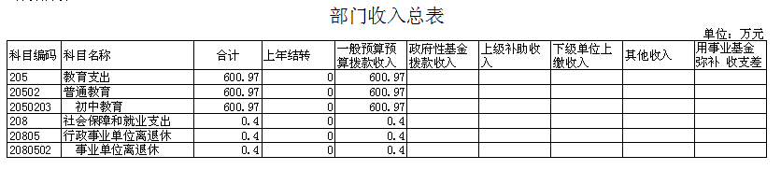

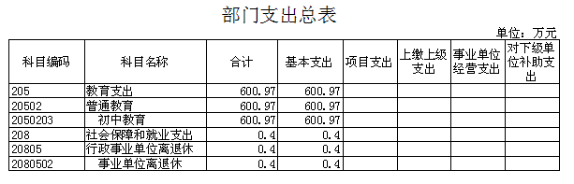

第三部分
濮阳市第九中学2017年部门预算情况说明

一、关于濮阳市第九中学 2017 年财政拨款收支预算情况的总体说明
濮阳市第九中学 2017 年财政拨款收支总预算 601.374万元。收入全部为一般公共预算拨款，无政府性基金预算拨款，一般公共预算当年拨款收入 601.374万元。支出包括：初中教育600.97万元、事业单位离退休0.4万元。
二、关于濮阳市第九中学2017年一般公共预算当年拨款情况说明
濮阳市第九中学 2017 年财政拨款收支总预算 601.374万元。收入全部为一般公共预算拨款，无政府性基金预算拨款，一般公共预算当年拨款收入 601.374万元。
三、关于濮阳市第九中学2017年一般公共预算基本支出情况说明
濮阳市第九中学2017年一般公共预算基本支出601.374万元。其中：统发部分456.072万元，绩效工资110.702万元，文明奖34.2万元，事业离退休0.4万元。
四、关于濮阳市第九中学2017 年政府性基金预算支出情况的说明
濮阳市第九中学2017年没有使用政府性基金预算拨款安排的支出。
五、关于濮阳市第九中学2017年收支预算情况的总体说明
按照综合预算的原则，濮阳市第九中学所有收入和支出均纳入部门预算管理。濮阳市第九中学2017 年收支总预算601.374万元。

